RIWAYAT HIDUP

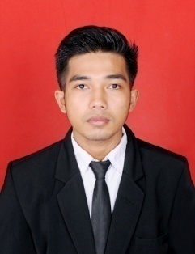
Andhar . Lahir pada tanggal 18 Juli 1993 di Desa Pa’ladingan Kec. Bontolempangan Kabupaten Gowa. Anak kedua dari dua bersaudara, Putra dari pasangan Juma dengan Mariama. Penulis menempuh pendidikan formal pada tingkat dasar di SD Negeri Pa”ladingan Kab. Gowa, tahun 1999 dan tamat pada tahun 2005. Pada tahun yang sama, Penulis melanjutkan pendidikannya di SMP Negeri 1 Bontolempangan Kab. Gowa dan tamat pada Tahun 2008. Pendidikan sekolah menengah atas di tempuh di SMA Negeri 1 Bontolempangan Kab.Gowa, pada Tahun 2008 – 2011. Pada Tahun 2012, Penulis melanjutkan studinya pada Jurusan Pendidikan Luar Biasa (S1 PLB) Fakultas Ilmu Pendidikan Universitas Negeri Makassar. Adapun riwayat organisasi peneliti selama masa kuliah yaitu pengurus Himpunan Mahasiswa Jurusan (HMJ) PLB FIP UNM Periode 2013-2014 pada bidang III sebagai Anggota serta Anggota UKM Seni UNM.

